Тема урока. Моделирование

Тип урока. Обобщающий

Цели урока:

1.Повторить и обобщить материал, изученный по данной теме в ходе решения задач занимательного характера;
2.Обобщить общие представления об информатике и информационных технологиях;
3. Учиться использовать возможности интерактивной доски.

Технические средства:
Персональный компьютер, интерактивная доска, мультимедиа проектор.

Программное обеспечение:
Операционная система Windows(версия 95 или выше), программное обеспечение для работы интерактивной доски, Interwrite Workspace, PowerPoint.

Класс: 7

Литература:

1. «Информатика. Базовый курс»; Семакин И.Г. и др. М.: БИНОМ, 2006.
2. «Информатика. Задачник - практикум»; под редакцией Семакина И.Г. и Хеннера Е.К.
3. «Универсальные поурочные разработки по информатике. 10 класс»; Соколова О.Л. М.:ВАКО, 2006.
4. «Быстрый старт», руководство пользователя InterwriteTM Board.
Ход урока:

I. Актуализация знаний (фронтальный опрос).
Доска в рабочем режиме, инструмент «шторка» закрывает 1 слайд.
- Что такое моделирование?
- Почему мы изучаем данную тему на уроках информатики?
- Что такое модель? Цель?
- Какие виды моделей вы знаете? Приведите примеры.
- Какие типы информационных моделей вы знаете? Приведите примеры.
II. Решение задач.
Инструмент «шторка» - закрыть. Открывается 1 слайд.
Задача №1. Как вы знаете, модели делятся на информационные и натурные (материальные), расставьте названия моделей в соответствующие столбики и поясните свои действия.
Инструмент – «выделенный элемент». Перемещение выбранных объектов.
Дописать по две модели в каждый столбик.
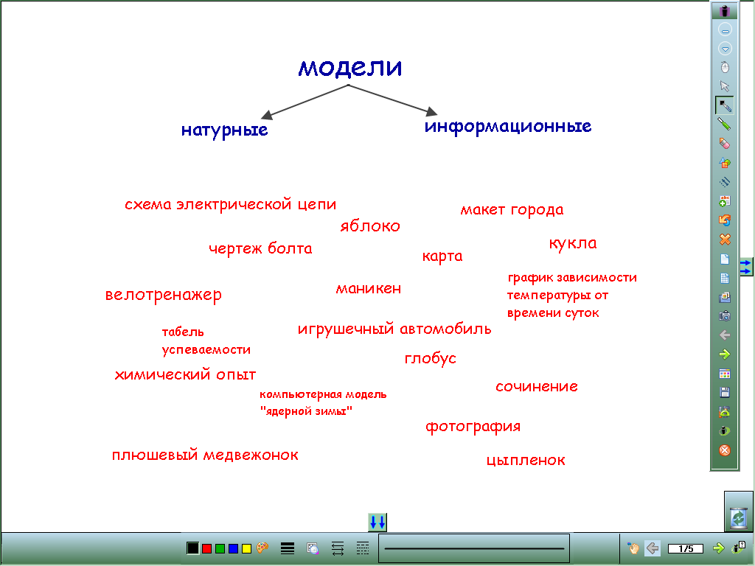
Инструмент –« перо».

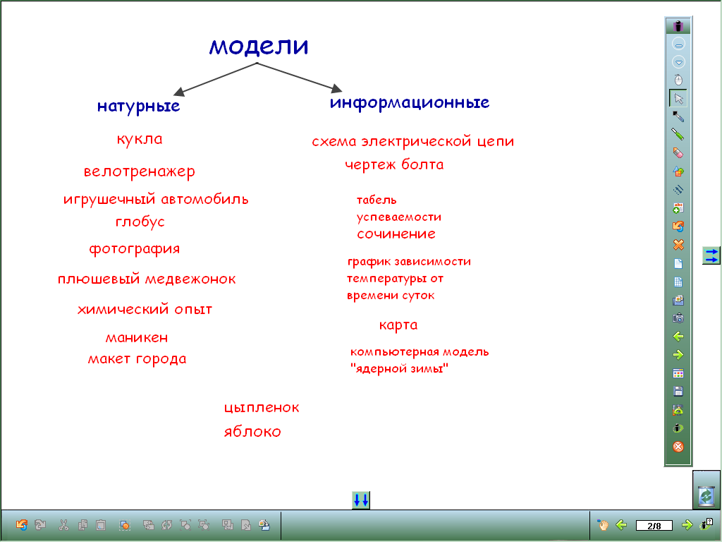
Решение:
Следующая страница (->)
Задача №2. Элементы, какой биологической модели вы видите? (Развитие бабочки)
Расставьте элементы по кругу в нужном порядке и подпишите название модели.
Инструменты – «выделенный элемент» и «текст».

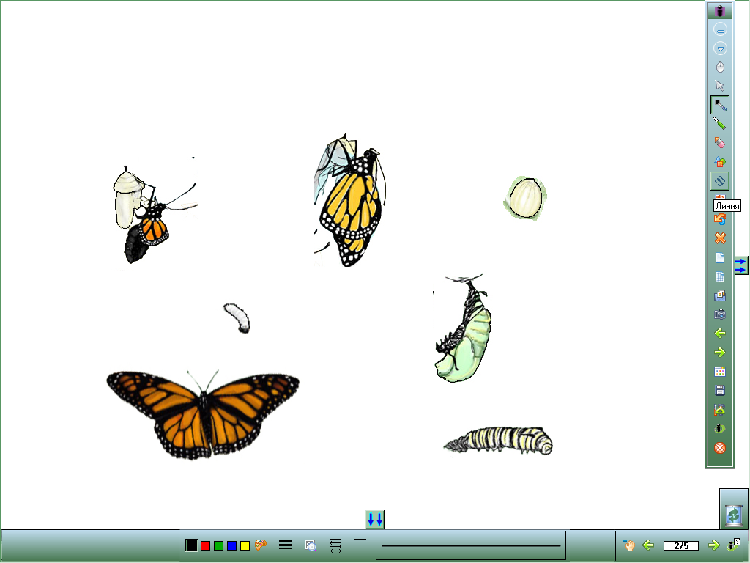

Решение:
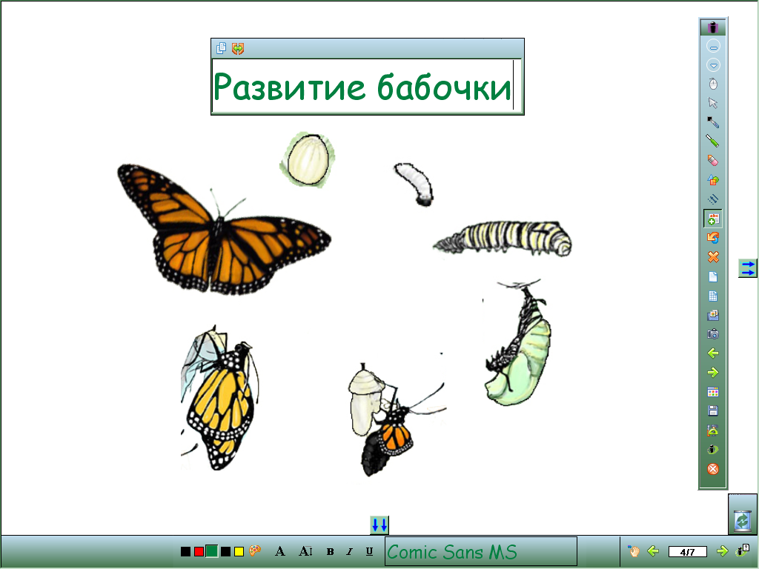

Следующая страница (->)

Задача №3. Установите соответствие между объектами и их моделями с помощью стрелок.
Может ли быть у одного объекта несколько моделей? От чего зависит то, какая модель была создана? Приведите пример. Почему остались свободные элементы?

Инструмент – «линия».

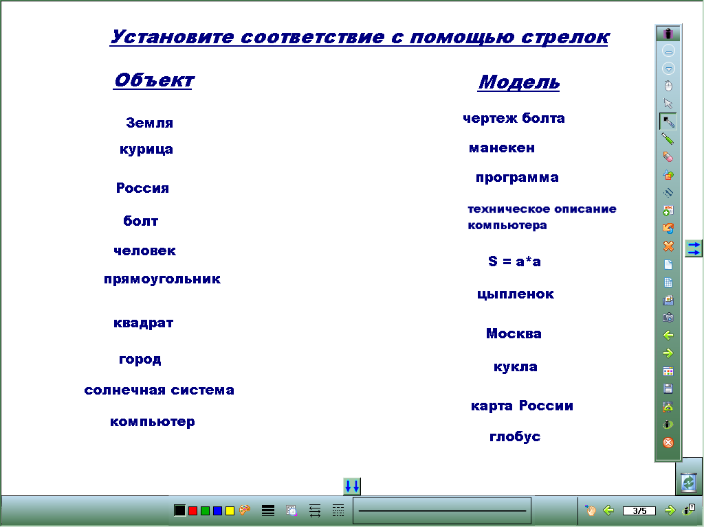

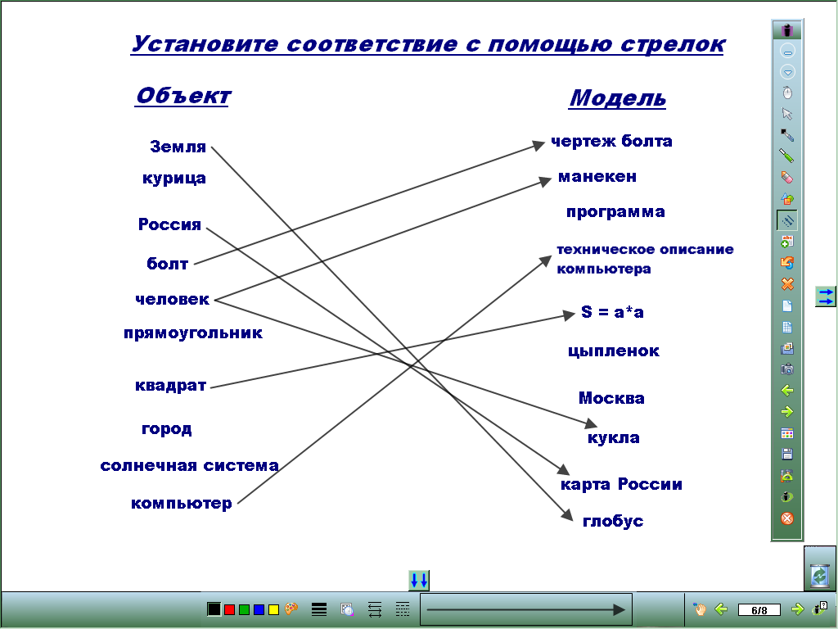
Решение:

Следующая страница (->)

Задача №4. С помощью графических моделей (схем, графиков) часто решают логические задачи. Решите задачу. Запишите ответ.
Инструменты – «линия», « перо» или «рукописный текст».

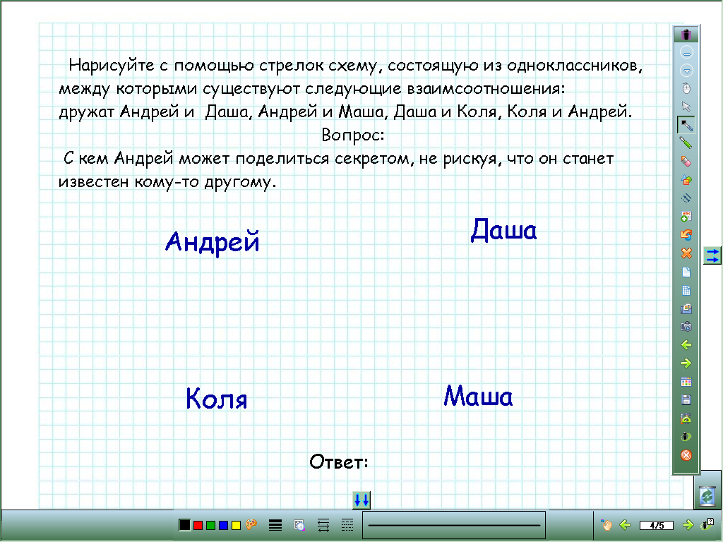

Решение:

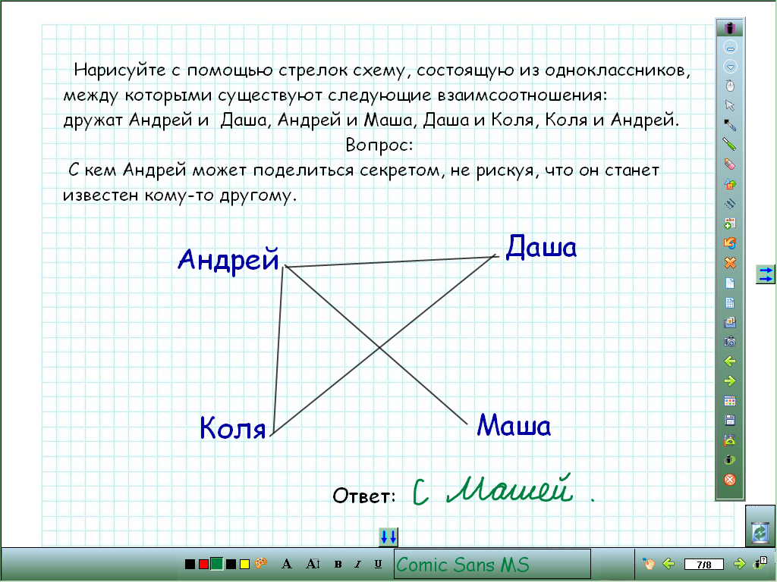

Задача №5. Рассмотрите набор фактов (На партах у ребят карточки).
- Можно ли, пользуясь этим набором, ответить на вопросы в конце карточки?

Рассмотрите следующий набор фактов:
Анаконда — длинная. У электрички «глаза» горят. Человек бодрствует днем. На баранов коты не охотятся. Сова покрыта перьями. Мышей ужи ловят, а баранов — нет. Человек не длинный. Сова может передвигаться на двух ногах. Человек не ловит мышей. Анаконды ловят баранов. Совы не длинные. Уж не может передвигаться на двух ногах. Электричка когти не втягивает. Кот — животное не длинное. У совы глаза горят. Кошки ловят мышей. Тело анаконды перьями не покрыто. Уж не имеет перьев. Кот втягивает когти. Ночного образа жизни электрички не ведут. Глаза у кошек горят. Люди баранов не ловят. Когти сова втягивать не умеет. Электрички — длинные. Уж ведет ночной образ жизни, Кошки не умеют ходить на двух ногах. На баранов сова не охотится. Анаконда ведет ночной образ жизни. Человек — без перьев. Длинным уж не является. На двух ногах анаконда не передвигается. Электричка не охотится ни на мышей, ни на баранов. Человек не относится к существам, у которых горят глаза. Кошки ведут ночной образ жизни. На мышей анаконда не охотится. Глаза у ужа не горят. Анаконда не имеет когтей. Днем сова спит. Электрички не передвигаются на двух ногах. Когти у человека не втягиваются. У кота перьев нет. У анаконды глаза горят. Уж не втягивает когти. Человек передвигается на двух ногах. Мышей сова ловит. Перьями электричка не покрыта.
Попробуйте, пользуясь этим набором, ответить на следующие вопросы:
1) Кто ловит мышей?
2) Кто ведет ночной образ жизни?
3) Какие общие свойства у ужа и анаконды?
4) Кто (что) длинное и имеет горящие глаза?

Следующая страница (->).
Доска частично закрыта с помощью инструмента – «шторка».

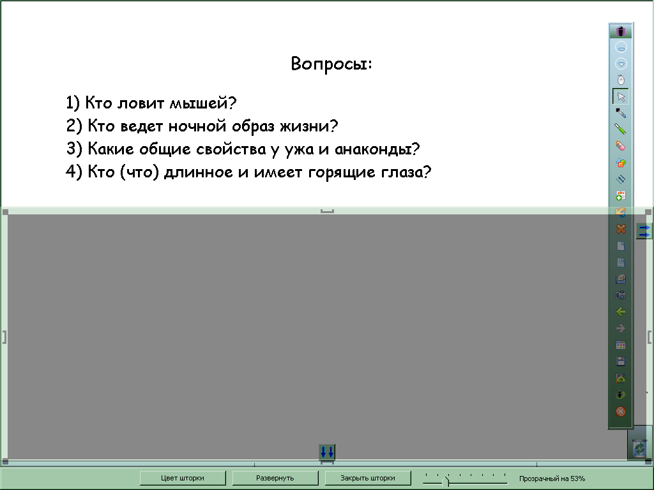

(Можно, но поиск ответов займет достаточно много времени.)
- В каком виде следует представить информацию, чтобы легко и быстро можно было ответить на интересующие вопросы? (В виде таблицы).
Заполните таблицу (на партах карточки). Знаком «плюс» отметьте наличие соответствующего признака, а минусом – его отсутствие.
Свойство | Кот | Сова | Человек | Уж
1.Передвигаться
на двух ногах
2.Покрыто перьями
3.Ловит мышей
4.Глаза горят
5.Умеет втягивать когти
6.Ведет ночной
Образ жизни
7.
8.

Решение:

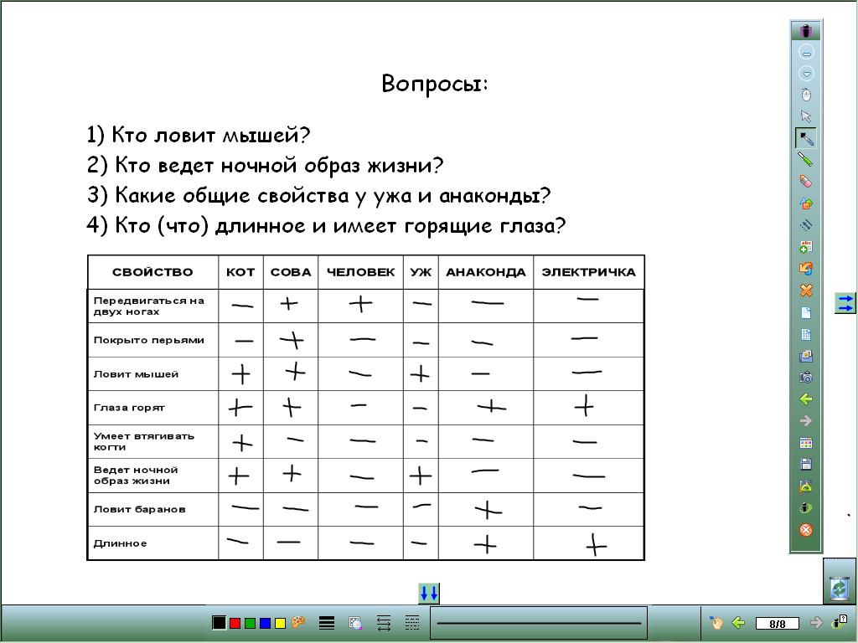

Инструменты – « перо» или «рукописный текст» или «маркер».

III. Сбор карточек. Подведение итогов. Выставление оценок.
Формализация и моделирование (Зч)

Модель как упрощенное подобие реального объекта. Цели моделирования. Модели в окружающей жизни. Виды моделей: материальные и информационные.
Информационное моделирование. Способы представления информационных моделей: словесный, знаковый, графический, табличный, математический.
Компьютерная модель и компьютерный эксперимент. Построение и исследование компьютерных моделей с использованием исполнителей (Черепашки, Водолея, Кузнечика).

Учащиеся должны знать:
— понятие модели, ее назначение;
— цели моделирования;
— виды моделей;
— способы представления информационных моделей: словесный, знаковый, графический, табличный, математический.

Учащиеся должны уметь:
— приводить примеры моделей разных видов;
— выделять основные свойства реальных объектов, которые воспроизведены в модели;
— строить простейшие информационные модели;
— проводить компьютерный эксперимент с использованием готовых информационных моделей.

